Учреждение образования

«БЕЛОРУССКИЙ ГОСУДАРСТВЕННЫЙ УНИВЕРСИТЕТ

ИНФОРМАТИКИ И РАДИОЭЛЕКТРОНИКИ»

Кафедра интеллектуальных информационных технологий

**Отчет по лабораторной работе №4 по теме «Синтез комбинационных схем**» **по курсу «АОИС»**

Выполнил: Пилипейко В.И гр.921701

Проверил: Захаров В.В

**МИНСК**

2018

**Цель работы**: повторение и закрепление материала по синтезу комбинационных схем, освоение навыков по синтезу логических комбинационных схем, не содержащих элементов памяти.

**Задание**

Разработать и проверить программу, выполняющую синтез комбинационной схемы, как устройства с несколькими выходами; разработать и проверить программу, выполняющую синтез преобразователя тетрад десятично двоичного кода Д8421 в код Д8421+n (где n=1,2,..,9) как устройства с не полностью определенными функциями.

*Вариант 19*

Для первого задания: одноразрядный двоичный сумматор на 3 входа (ОДС-3) с представлением выходных функций в СДНФ. Для второго задания n = 1.

**Ход и результаты работы**

**1.** Для реализации поставленной задачи необходимо построить таблицу истинности для сумматора на 3 входа: 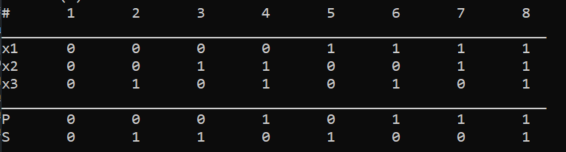

Здесь x1, x2, x3 - входы сумматора; P - выход сумматора, представляющий собой цифру переноса в старший разряд; S - сумма в текущем разряде.

**2.** Для P и S составим СДНФ:

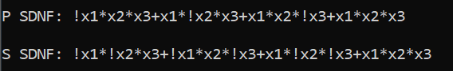

**3.** Минимизируем данные совершенные формы расчетным методом с помощью функций склеивания и приведения к тупиковой форме и получим их тупиковые формы:

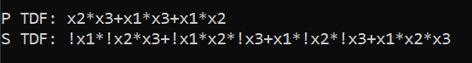

Подводя итоги видим, что для синтеза схемы нам понадобятся:

1) 3 схемы НЕ;

2) 1 схема ИЛИ на 3 входа;

3) 4 схемы И на 3 входа;

4) 3 схемы И на 2 входа;

5) 1 схема ИЛИ на 4 входа.

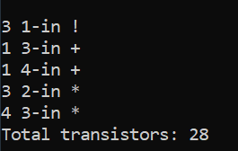

**4.** Синтезируем на основе полученных тупиковых форм схему устройства полусумматора. По количеству используемых схем (НЕ, И, ИЛИ) представляется возможным определить сложность устройства. Для этого необходимо посчитать количество транзисторов, используемых во всей схеме - 28 транзисторов. Это число равно числу входов на всех устройствах.

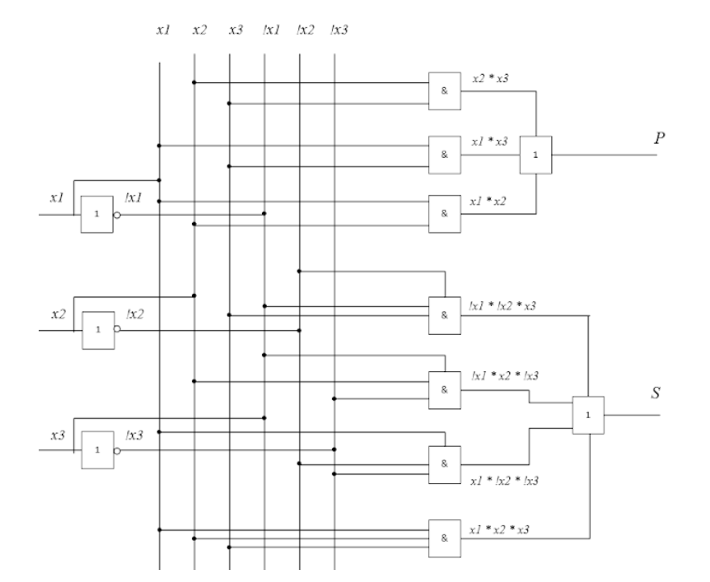

Но посчитав, что SТДФ = *P\**(*x1+x2+x3*)*+x1*\**x2*\**x3*, мы можем значительно упростить схему, количетсво транзисторов в которой будет равно 20:

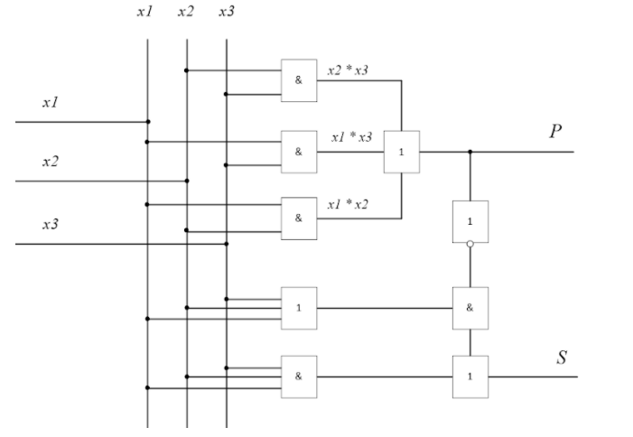

**5.** Далее синтезируем преобразователь тетрад десятично-двоичного кода Д8421 в Д8421+1 (соответственно ( ͡° ͜ʖ ͡°) варианту задания). Для этого составим таблицу истинности для входных и выходных тетрад:

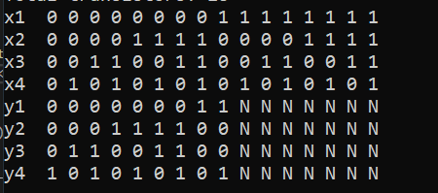

На месте тех разрядов, значение которых не влияет на значение выходной функции, стоит символ *N*. Таким образом, нам нужно доопределить таблицу (вместо *N* проставить 0 или 1) так, чтобы синтезируемая схема была наиболее упрощена. Для этого составим таблицу Вейча-Карно:

Для *y1*. Очевидно, что заменив все *N* единицами, получим наибольшую группу из единиц

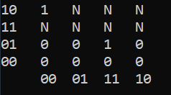 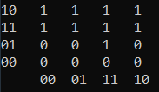



2) Для *y2*. Заменяем N на наиболее подходящие значения:

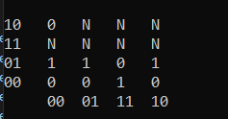 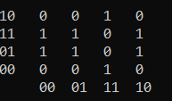



3) Для y3:

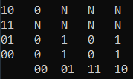 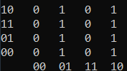



4) Для y4:

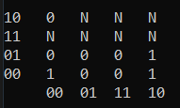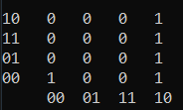



**6.** На основе выражений, полученных для *yi*(*x*), синтезируем схему:

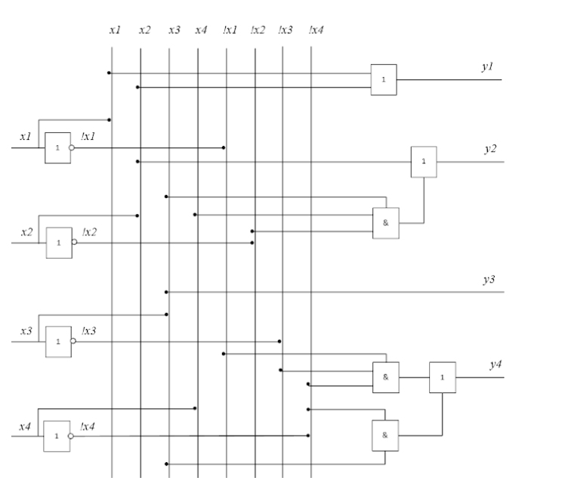

В ней будет использовано 18 транзисторов.

**Вывод**

Синтез логических устройств является неотъемлимой частью процесса проектирования сложных устройств современной техники. Они должны не только выполнять свою функцию, но и быть максимально простыми в реализации - это позволяет производителю сохранить ресурсы на производстве.

Поскольку каждый выходной сигнал синтезируемого устройства является некоторой комбинацией (функцией) всех входных сигналов, то для упрощения схемы необходимо упростить вид функции выходного сигнала. Для достижения этого используются методы минимизации логических функций: расчетный, расчетно-табличный (метод Квайна-Маккласки) и табличный (метод Вейча-Карно).

Но и это еще не весь перечень: в устройствах с несколькими выходами часто возможно представление одних выходных сигналов с помощью других, что позволяет еще больше упростить синтезируемую схему. В частности, так мы поступили с одноразрядным двоичным сумматором с несколькими выходами, сократив количество транзисторов с 20 до 17.

Особый интерес представляют функции, которые не заданы на некоторых наборах переменных. Наличие таких функций позволяет установить значения незначащих разрядов таким образом, чтобы максимально упростить функцию выходного сигнала. Значения данных разрядов легко подбираются с помоцью таблицы Вейча-Карно. Примером такого устройства с не полностью определенными логическими функциями может служить преобразователь тетрад десятично-двоичного кода, представленный в данной лабораторной работе.

Одним из методов оценки сложности схемы является подсчет количества транзисторов, необходимых для реализации схемы. Их количетсво прямо пропорционально количеству используемых элементарных устройств: инверторов, дизъюнкторов и конъюнкторов. Понятно, что чем проще будет синтезируемая схема, тем меньше будет транзисторов.